L04 指令系统
主要内容
1. 指令分类
2. 寻址方式
3. 指令格式
4. 指令编码
重点内容: 指令格式, 寻址方式
一. 指令分类
指令：控制计算机完成一些基本操作的命令
机器指令：0、1形式的指令
汇编指令：文字符号形式的指令
指令系统：所有指令的集合
1. 按功能分类
(1) 数据运算类指令: 算术, 逻辑, 移位
(2) 数据传送类指令: 寄存器, 存储器
(3) 流程控制类指令: 无条件, 有条件, 调用与返回
(4) 其它
2. 按长度分类
（1）等长
（2）不等长：单字长指令、双字长指令、三字长指令等
3. 按操作数：无操作数、单操作数、双操作数、三操作数等
操作数：数据处理指令中的数据、流程控制指令中的地址！
MIPS系统所有指令全部32位长度！
二. 指令格式
1. 指令构成: 完成指令功能所需要的各种信息：操作码、操作数/地址码、寻址方式等
2. 指令格式: 完成指令功能所需要的各种信息在指令中的位置和宽度.
3. 基本格式
操作码 操作数/地址码
操作码 寻址方式 操作数/地址码
基本操作码 扩展操作码 操作数/地址码
基本操作码 扩展操作码 寻址方式 操作数/地址码
……
特别提示: 具体的指令格式通常和指令的功能有关以及操作数的个数, 寻址方式等有关!
4. MIPS指令格式
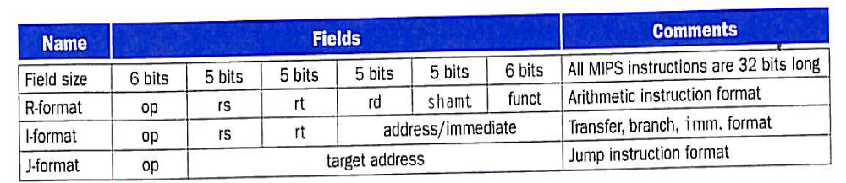
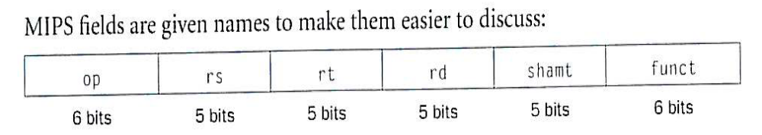
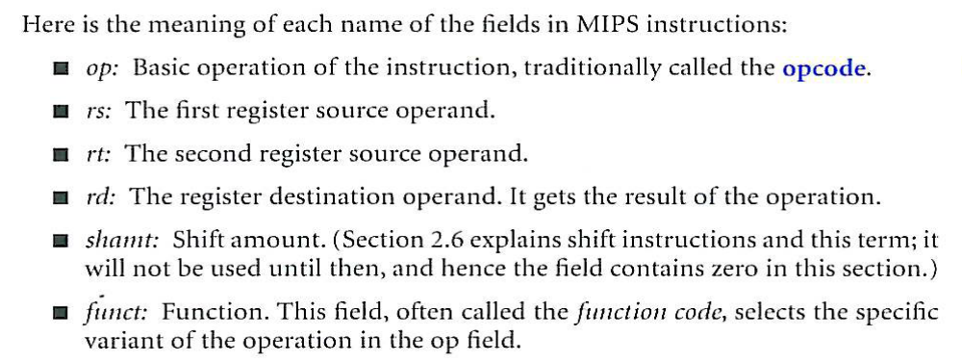
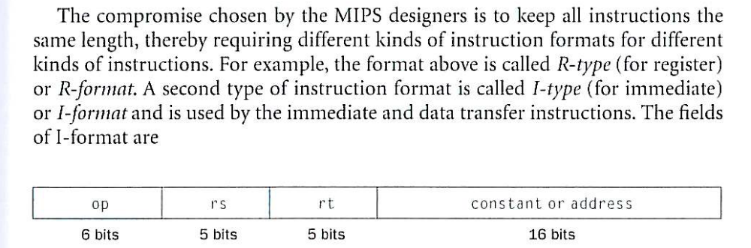
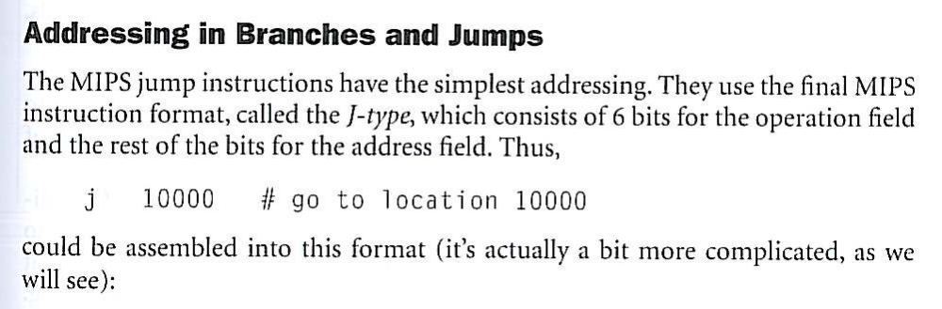
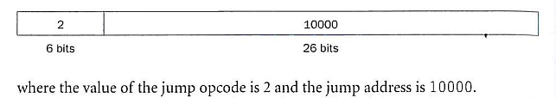
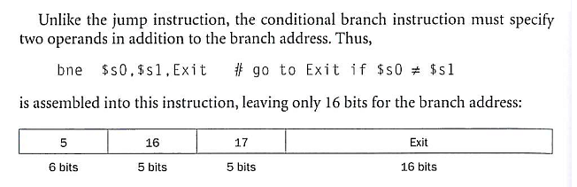
特别提示: 汇编指令的格式和机器指令的格式大体一致, 但未必严格按顺序一一对应!
三. 寻址方式
问题：数据处理指令中的数据从哪来，到哪去？流程控制指令中的目标地址从哪来？
操作数的类型: (1)立即数----常量
(2)寄存器型操作数----寄存器变量
(3)存储器型操作数----内存变量
寻址方式：指令执行过程中根据有关信息寻找操作数的方式
因此：指令有责任提供操作数的位置信息及根据位置信息寻找操作数的方式
1. 立即数
指令中直接写出立即数本身. 立即数本身就是指令的一部分, 当指令取到CPU中后, 立即数就可以直接从指令中找到.
2. 寄存器型操作数
指令中直接写出操作数所在的寄存器的地址(或代号, 名字).
3. 存储器型操作数
当操作数位于内存储器中时, 指令中必须提供其所在的位置信息, 即内存地址, 也叫地址码. 由于不同程序结构和数据结构的需要, 内存地址的提供方式有多种.
4. MIPS指令的寻址方式
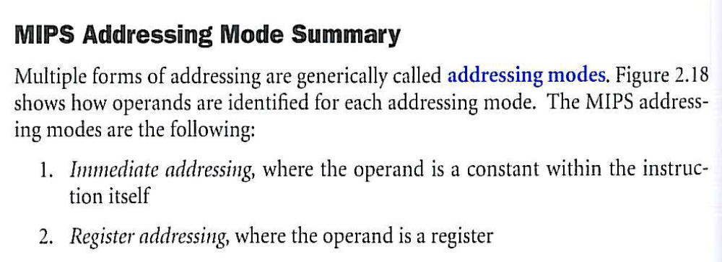
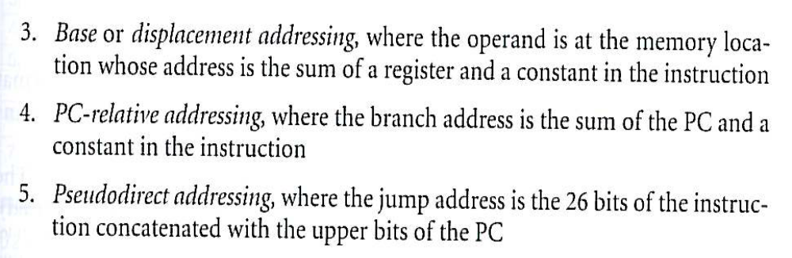
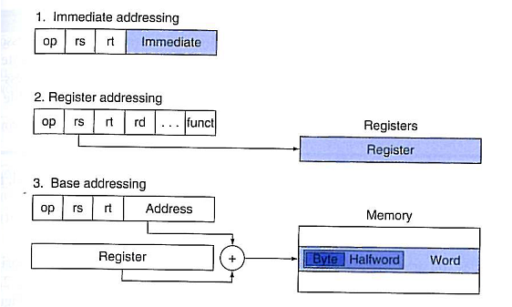
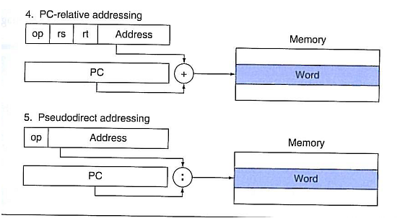
四. 指令编码
1. 两种含义
(1) 名词: 指令的二进制形式
(2) 动词: 将指令中的各种信息用恰当的二进制形式表示出来
2. MIPS指令编码举例
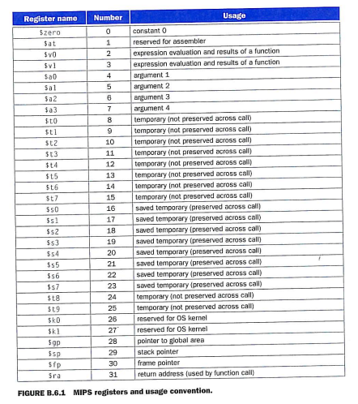
加法指令
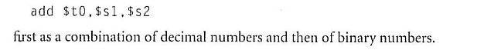
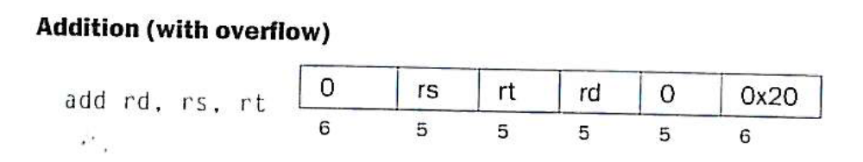
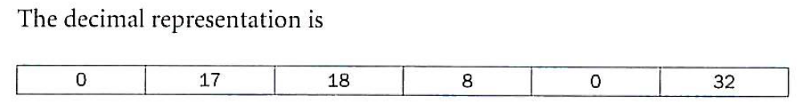
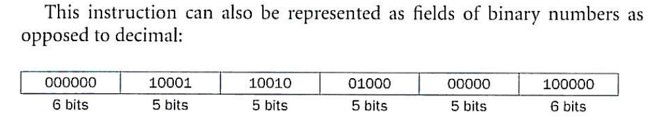
逻辑移位
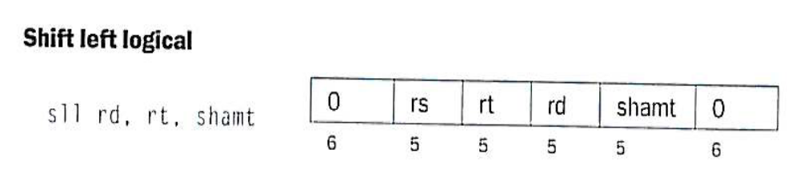
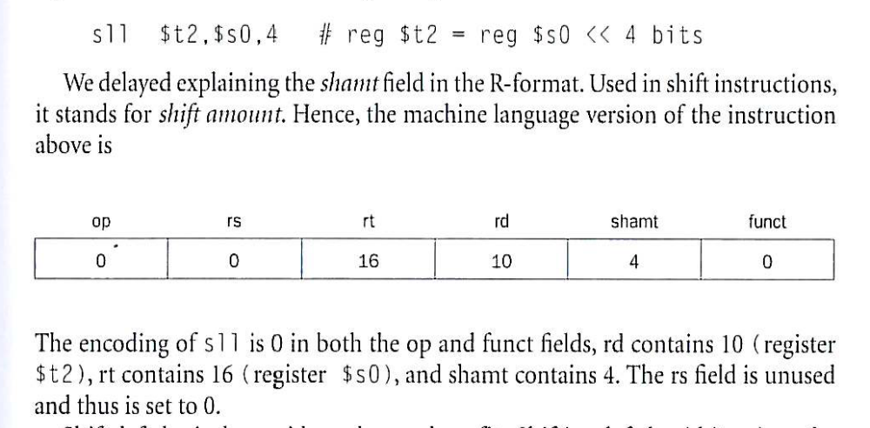
特别提示: 附录A.10 提供了MIPS指令的汇编及机器格式与编码!

